INFORME DE LABORATORIO
INFORMACIÓN BÁSICA
ASIGNATURA: | INTRODUCCIÓN AL DESARROLLO DE SOFTWARE DE ENTRETENIMIENTO
TÍTULO DE LA PRÁCTICA: | Implementación del Sistema de Movimiento Físico y Salto para Personaje en Unity 3D
NÚMERO DE PRÁCTICA: | 02 | AÑO LECTIVO: | 2026 - B | NRO. SEMESTRE: |  | Octavo  VIII
FECHA DE PRESENTACIÓN | 10/09/2026 | HORA DE PRESENTACIÓN | 12:00:00
INTEGRANTE (s)  Rodrigo Alexander Fernandez Huarca |  |  |  | NOTA (0-20) |  | Nota colocada por el docente
DOCENTE(s):
Ing. Cabrera Malaga Giovanni Rolando
RESULTADOS Y PRUEBAS
EJERCICIOS RESUELTOS: IMPLEMENTACIÓN DE CONTROL DE PERSONAJE (CatControl)
En la presente práctica de laboratorio se desarrolló e integró el controlador físico integral 'CatControl' en lenguaje C# para un personaje tridimensional dentro del entorno de desarrollo Unity 6. El propósito central radicó en establecer un sistema cinemático-físico robusto que aproveche el componente nativo Rigidbody, garantice una velocidad tangencial homogénea en cualquier ángulo de desplazamiento (mitigando aceleraciones espurias en movimientos diagonales), aplique restricciones angulares para conservar el equilibrio biomecánico del personaje y orqueste mecánicas de salto verticales condicionadas a la detección fidedigna del terreno.
1. Configuración de Componentes Físicos en el Inspector de Unity
Para que la entidad 'Mango' interactúe de forma consistente con las primitivas del entorno (colisionadores de terreno y obstáculos), se integró un componente Rigidbody con masa unitaria (1 kg) y gravedad activa. Asimismo, se incorporó un CapsuleCollider alineado al modelo. A fin de asegurar la integridad del ensamblado y evitar excepciones por desreferenciación nula en tiempo de ejecución, el script fue decorado con el atributo obligatorio [RequireComponent(typeof(Rigidbody))].
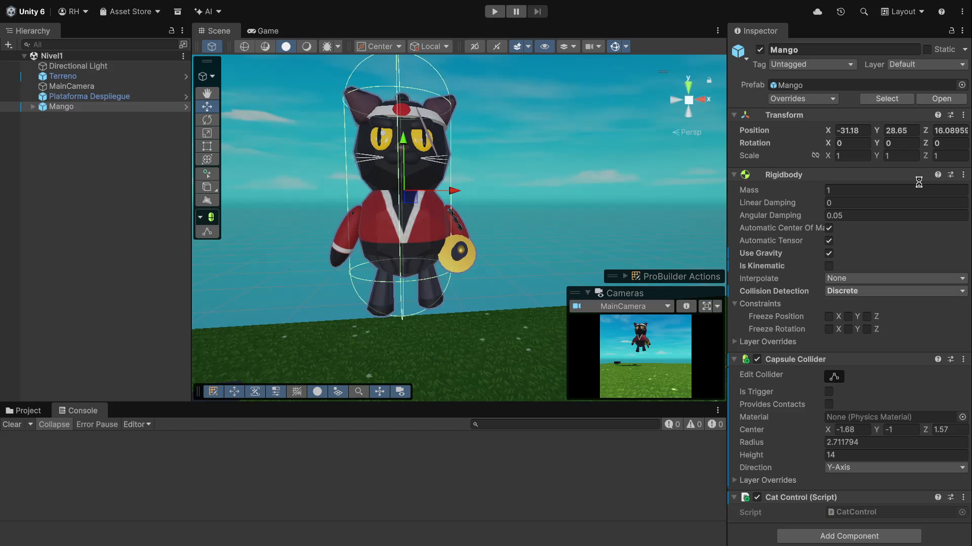
Figura 1: Configuración de componentes Rigidbody, CapsuleCollider y script CatControl en el Inspector de Unity.
2. Implementación de Código Fuente en C# (CatControl.cs)
A continuación se presenta el código definitivo implementado en el script CatControl.cs, estructurado según las directrices de ciclo de vida de MonoBehaviour:
using UnityEngine;
[RequireComponent(typeof(Rigidbody))]
public class CatControl : MonoBehaviour
{
public float speed = 5.0f;
public float jumpForce = 5.0f;
Rigidbody rb;
bool isGrounded;
void Start()
{
rb = GetComponent<Rigidbody>();
}
void Update()
{
ProcessInput();
}
private void ProcessInput()
{
float x = 0f;
float z = 0f;
if (Input.GetKey(KeyCode.W)) z += 1f;
else if (Input.GetKey(KeyCode.S)) z -= 1f;
if (Input.GetKey(KeyCode.A)) x -= 1f;
else if (Input.GetKey(KeyCode.D)) x += 1f;
Vector3 direction = new Vector3(x, 0f, z).normalized;
rb.linearVelocity = new Vector3(
direction.x * speed,
rb.linearVelocity.y,
direction.z * speed
);
if (Input.GetKeyDown(KeyCode.Space) && isGrounded)
{
rb.linearVelocity = new Vector3(rb.linearVelocity.x, jumpForce, rb.linearVelocity.z);
}
}
void OnCollisionStay(Collision collision)
{
isGrounded = true;
}
void OnCollisionExit(Collision collision)
{
isGrounded = false;
}
}
3. Detección, Análisis y Resolución de Incidencias Técnicas
■ Incidencia 1: Inestabilidad por Torque Físico y Pérdida de Equilibrio
○ Diagnóstico: Durante las primeras pruebas de traslación (minuto 13:38), la fricción generada en el punto de contacto entre la base del CapsuleCollider y el suelo produjo una fuerza de torque que provocó la inclinación progresiva y rotación involuntaria del personaje sobre sus ejes horizontales.
○ Resolución: Se aplicaron restricciones en el componente Rigidbody activando las casillas 'Freeze Rotation' en los ejes X, Y y Z. Con ello, el solver físico ignora los momentos angulares parásitos, conservando al personaje perpendicular a la superficie.
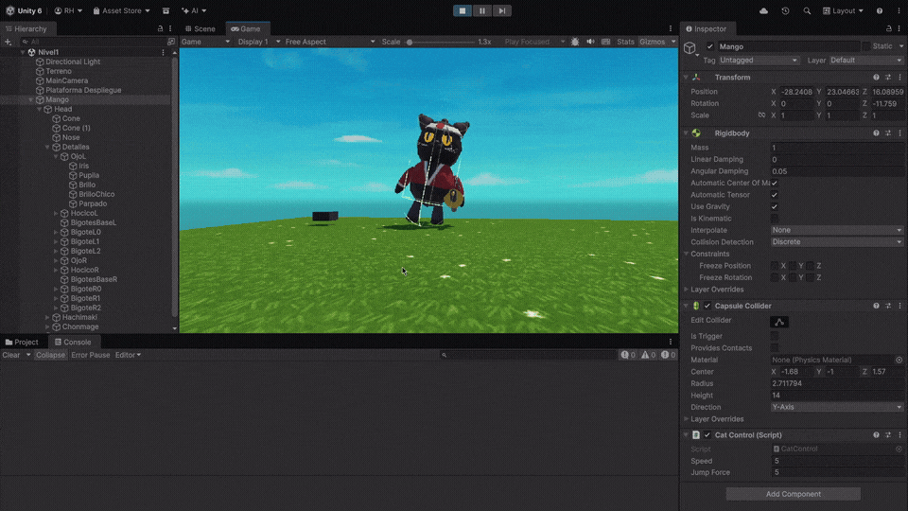
Figura 2 (GIF Animado): Desbalance postural y rotación parásita del personaje por ausencia de restricciones físicas angulares.
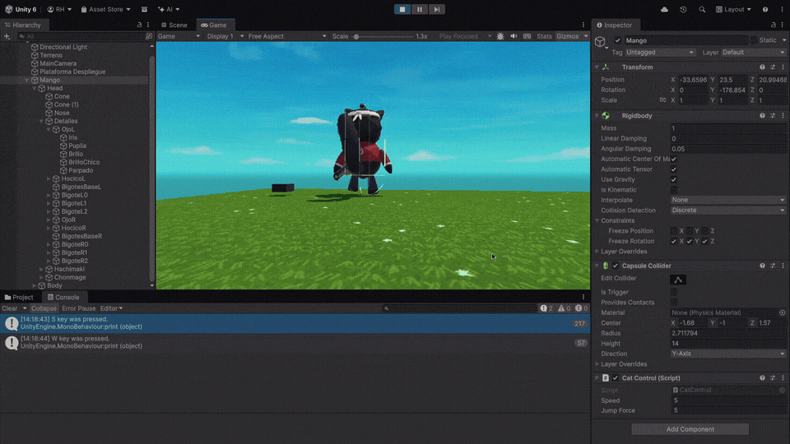
Figura 3 (GIF Animado): Traslación equilibrada y estable tras la congelación de rotaciones en Rigidbody Constraints.
■ Incidencia 2: Fallo de Ámbito de Clases en Métodos de Colisión (Callbacks Mágicos)
○ Diagnóstico: Al codificar la mecánica de salto, los métodos OnCollisionStay y OnCollisionExit quedaron accidentalmente anidados dentro de la función ProcessInput(). Dado que el motor Unity invoca las rutinas de eventos físicos por reflexión buscando firmas directas en la clase base MonoBehaviour, las funciones nunca fueron ejecutadas, manteniendo 'isGrounded' permanentemente en false e impidiendo el salto.
○ Resolución: Se refactorizó el alcance de las llaves en CatControl.cs, ubicando ambos métodos al mismo nivel jerárquico que Start() y Update(), restableciendo el flujo.
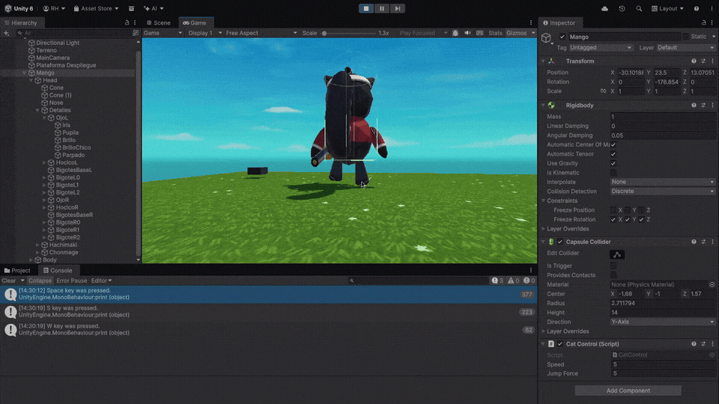
Figura 4 (GIF Animado): Comprobación exitosa de la mecánica de salto continuo respetando las colisiones contra el suelo.
CUESTIONARIO TÉCNICO
Pregunta 1: ¿Cuál es el rol de la propiedad linearVelocity en Unity 6 y por qué se prefiere frente a modificar transform.position o aplicar AddForce en este controlador?
En la arquitectura de físicas de Unity 6, 'linearVelocity' sustituye a la propiedad obsoleta 'velocity' del componente Rigidbody. A diferencia de modificar 'transform.position' (que altera las coordenadas cartesianas de forma discreta 'teletransportando' al objeto y vulnerando el cálculo de colisiones continuas en el motor PhysX), 'linearVelocity' asigna un vector de desplazamiento instantáneo respetando la integración del solver. Frente a 'AddForce' (que añade aceleración newtoniana sujeta a acumulación e inercia), 'linearVelocity' ofrece un control arcade de respuesta inmediata, deteniendo o acelerando al personaje en el frame exacto de pulsación del teclado sin deslizamientos indeseados.
Pregunta 2: ¿Por qué es indispensable la normalización vectorial (.normalized) al construir el vector de dirección?
Al presionar combinaciones de teclas simultáneas (por ejemplo, W y D para avanzar en diagonal), la suma de componentes produce un vector (1, 0, 1). Su norma escalar es √(1² + 0² + 1²) = √2 ≈ 1.4142. Si no se normalizara, la velocidad lineal en diagonales superaría en un 41.4% a la velocidad en trayectorias axiales puras. Al aplicar el operador '.normalized', el vector preserva su rumbo pero fija su magnitud exactamente en 1, garantizando paridad física uniforme.
Pregunta 3: ¿Qué función desempeñan OnCollisionStay y OnCollisionExit en el control de salto y qué recaudos técnicos deben considerarse en escenarios complejos?
Ambos callbacks gestionan el estado booleano 'isGrounded'. 'OnCollisionStay' valida en cada ciclo de la simulación física (FixedUpdate) que los colisionadores continúan en contacto, habilitando el salto. 'OnCollisionExit' revoca la condición en cuanto el cuerpo se despega del plano, evitando el salto infinito (Double Jump no programado). En producciones avanzadas, se recomienda verificar que el vector normal del punto de colisión apunte hacia arriba (contact.normal.y > 0.7), para evitar que rozar una pared vertical reactive erróneamente la condición de suelo.
CONCLUSIONES
CONCLUSIONES
■ Control Físico Cinemático Híbrido: La manipulación directa de linearVelocity en los componentes horizontales (X, Z) combinada con la preservación del componente vertical preexistente (rb.linearVelocity.y) constituye un paradigma altamente eficiente para videojuegos de acción, pues otorga respuesta inmediata a la entrada del usuario sin interferir con la aceleración gravitacional natural.
■ Trascendencia de las Restricciones Angulares (Constraints): Quedó demostrado experimentalmente que un cuerpo rígido tridimensional sometido a fricciones de traslación experimenta momentos de vuelco inevitables. El bloqueo explícito de rotaciones angulares en el Rigidbody es un requisito indispensable para personajes que no utilicen modelos de muñeco de trapo (ragdolls).
■ Rigor en la Jerarquía de Mensajes de MonoBehaviour: La arquitectura basada en reflexión de Unity exige que los métodos de detección física se sitúen rigurosamente en el ámbito principal de la clase derivada. El encapsulamiento indebido de estas funciones bloquea la recepción de eventos del motor sin arrojar errores explícitos de compilación.
REFERENCIAS Y BIBLIOGRAFÍA
REFERENCIAS Y BIBLIOGRAFÍA
■ Unity Technologies. (2024). Rigidbody.linearVelocity - Unity Scripting API Reference (v6000.0). San Francisco, CA: Unity Documentation. Recuperado de https://docs.unity.com/ScriptReference/Rigidbody-linearVelocity.html
■ Unity Technologies. (2024). Order of Execution for Event Functions - Physics Lifecycle. Recuperado de https://docs.unity.com/Manual/ExecutionOrder.html
■ Nystrom, R. (2014). Game Programming Patterns: Component and Update Method Patterns. Genever Benning.

